Дунганский культурный центр города Астаны

Историческая справка. В декабре 2004 года официально зарегистрировано общественное объединение – Дунганский культурный центр в городе Астане. Председателем центра и по сей день является член Ассамблеи народа Казахстана - Машанло Фарида Якуповна.
Цель – развитие языка, традиций, обычаев, культуры дунганского народа; пропаганда здорового образа жизни, быта и труда.
Основные направления деятельности:
- создание условий для более активного участия дунган, проживающих на территории Казахстана в общественной, социально-культурной жизни;
- осуществление культурно-просветительской деятельности по сохранению и развитию национального языка, культуры, обычаев, традиций и изучение истории народа;
- пропаганда искусства, трудовых успехов дунган через СМИ.
Ресурсная база.
Деятельность культурного центра ведётся в направлении организации культурно-просветительной и образовательной программы.
На сегодняшний день в структуру центра входят: правление, Совет старейшин, молодежное крыло, танцевальный коллектив «Гвон-Лен».
Созданное на базе центра молодежное крыло, под руководством Маю Абдубакир Ильясовича, принимает активное участие как в городских, так и республиканских мероприятиях, творческих конкурсах и фестивалях, реализации различных социальных проектов.
Ключевые проекты: разработка и осуществление программ поддержки для нуждающихся слоев населения; организация и проведения программ, способствующих воспитанию нравственно и физически здорового подрастающего поколения; проведение благотворительных концертов, демонстрация фильмов.

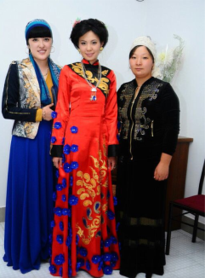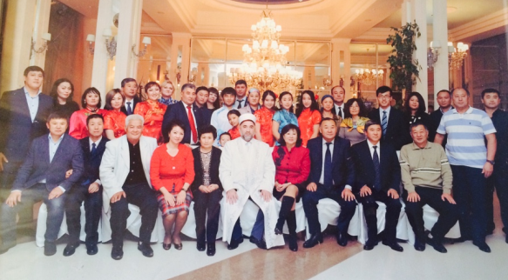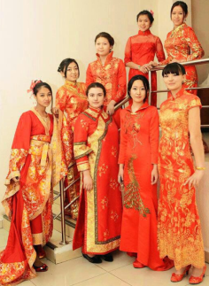

Контакты:
Адрес: г.Астана, ул. Гумилева, д.3 – кв.35
Телефон: 60-02-92

